|  |  |
| --- | --- |
| *s* | Esercizi sulle frazioni 2 |

1. 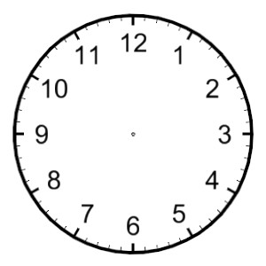La lancetta dei minuti compie un giro completo in un’ora, cioè in 60 minuti. In **15 minuti** essa compie 1/4 di giro: infatti si dice **1/4 d’ora**. Aiutandoti con gli orologi disegnati in questa pagina, completa le uguaglianze seguenti:   
     
     
     
     
     
   5 minuti = d’ora 10 minuti = d’ora  
     
   20 minuti = d’ora 30 minuti = d’ora  
     
   45 minuti = d’ora 50 minuti = d’ora  
     
   12 minuti = d’ora 1 minuto = d’ora  
     
   8 minuti = d’ora 40 minuti = d’ora

1. Calcola:

|  |  |  |  |
| --- | --- | --- | --- |
| (48 Fr) | = ……………………….… | (16 m) | = ………………………….… |
| (56 Fr) | = ……………………….… | (132 dl) | = ………………………….… |

1. Confronto di frazioni
   * 1. Colora la parte di rettangolo corrispondente alla frazione data:

   

* + 1. Completa mettendo al posto dei puntini il segno opportuno   
       (**<** ; **>** o **=**)

 ……..   ……..   ……..   …….. 

1. Per fare la pasta della pizza si utilizzano i 3/5 di un pacco di farina da   
   1 kg.
   * 1. Che frazione del pacco di farina rimane?
     2. Quanti g di farina vengono utilizzati?

………………………………………………………………………………………………  
  
………………………………………………………………………………………………  
  
………………………………………………………………………………………………  
  
………………………………………………………………………………………………

1. Un terreno avente la superficie di 1120 m2 è occupato per i 4/7 dalla casa, per 3/14 dai parcheggi, mentre il resto è giardino.   
   Calcola la superficie della casa, dei parcheggi e del giardino.  
     
     
     
   ………………………………………………………………………………………  
     
   ………………………………………………………………………………………  
     
   ………………………………………………………………………………………  
     
   ………………………………………………………………………………………  
     
   ………………………………………………………………………………………